Sreda: 10.6.2020 | ANI 1_2 | Spremljava uverture - William Tell z lastnimi glasbili
7.razred ANI
Naloga zate:
Oglej si spodnji posnetek in ritmično spremljaj skladbo
​
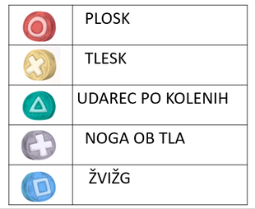
1. Najprej zaigraj vsako ritmično izvedbo posebej.
2. Morda ti uspe zaigrati vse hkrati?
3. Še bolj zabavno pa bo, če nagovoriš še koga iz svoje družine, da se ti pridruži
4. Zvoke telesa- lastnih glasbil, lahko nadomestiš z zvoki različnih predmetov..

https://www.youtube.com/watch?v=sybh2cAURFk WILLIAM Tell

Za tiste, ki želite še več.
Queen Bohemian Rhapsody
https://www.youtube.com/watch?v=iQzuCScjs08
Za uživanje ob glasbi najprej poslušaj, potem se pridruži izvajanju.

